Capítulo 5: Modelación

Para realizar el diseño del sistema, utilizaremos distintos diagramas UML que nos ayudarán a tener una mejor visión general del sistema de una manera gráfica, las funcionalidades que tendrá y cómo interactúan cada entidad dentro del sistema. Los diagramas que utilizaremos son los siguientes:
- Diagrama de Caso de Uso:
Este diagrama muestra las interacciones entre los usuarios (actores) y el sistema. Representa las funcionalidades principales desde la perspectiva del usuario, detallando qué acciones pueden realizar y cómo se comunican con el sistema. Es fundamental entender los requisitos y asegurar que todas las necesidades del usuario están cubiertas.

- Diagrama de Clases:
En este diagrama se detallan las clases que componen el sistema, sus atributos, métodos y las relaciones entre ellas. Es esencial para la planificación de la estructura del software, permitiendo visualizar cómo se organizan y conectan los diferentes componentes del sistema, facilitando así el desarrollo y mantenimiento del código.

- Diagrama de Despliegue:
Este diagrama muestra la distribución física del sistema, describiendo cómo los componentes del software se distribuyen en el hardware. Incluye nodos, componentes y sus relaciones, proporcionando una visión clara de la arquitectura de red y la infraestructura necesaria para soportar el sistema.

- Diagrama de Estado:
Este diagrama ilustra los diferentes estados por los que puede pasar un objeto a lo largo de su ciclo de vida, así como las transiciones entre estos estados. Es útil para modelar el comportamiento dinámico del sistema y entender cómo los eventos internos y externos afectan a los objetos del sistema, asegurando que todas las posibles situaciones sean consideradas y manejadas adecuadamente.

5.1 Casos de uso
A continuación, se presentan los diagramas que describen las diversas funcionalidades del sistema. Estas funcionalidades fueron definidas en el Mandato, en colaboración con Panadería Bosque.

5.2 Listado de casos de uso

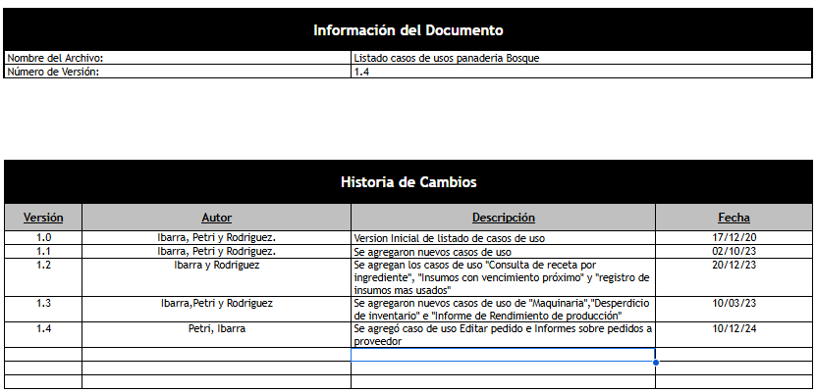

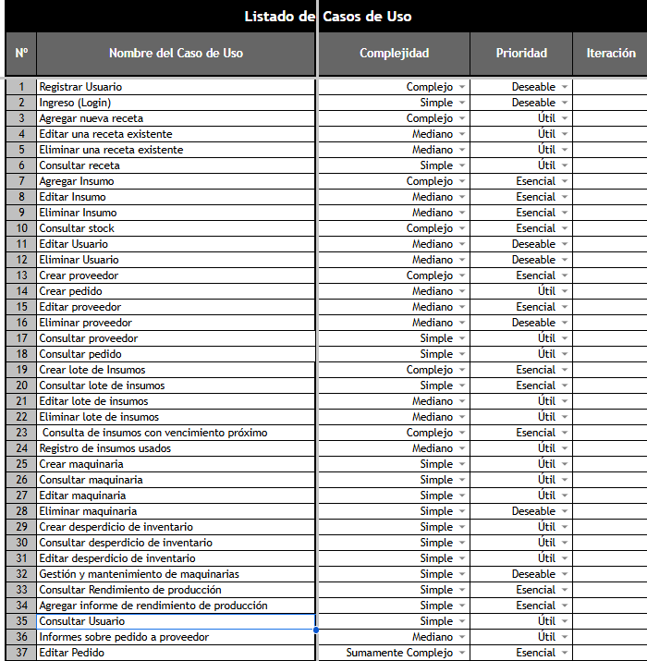

5.3 Descripción de Casos de uso

Caso de uso 1: Registrar Usuario

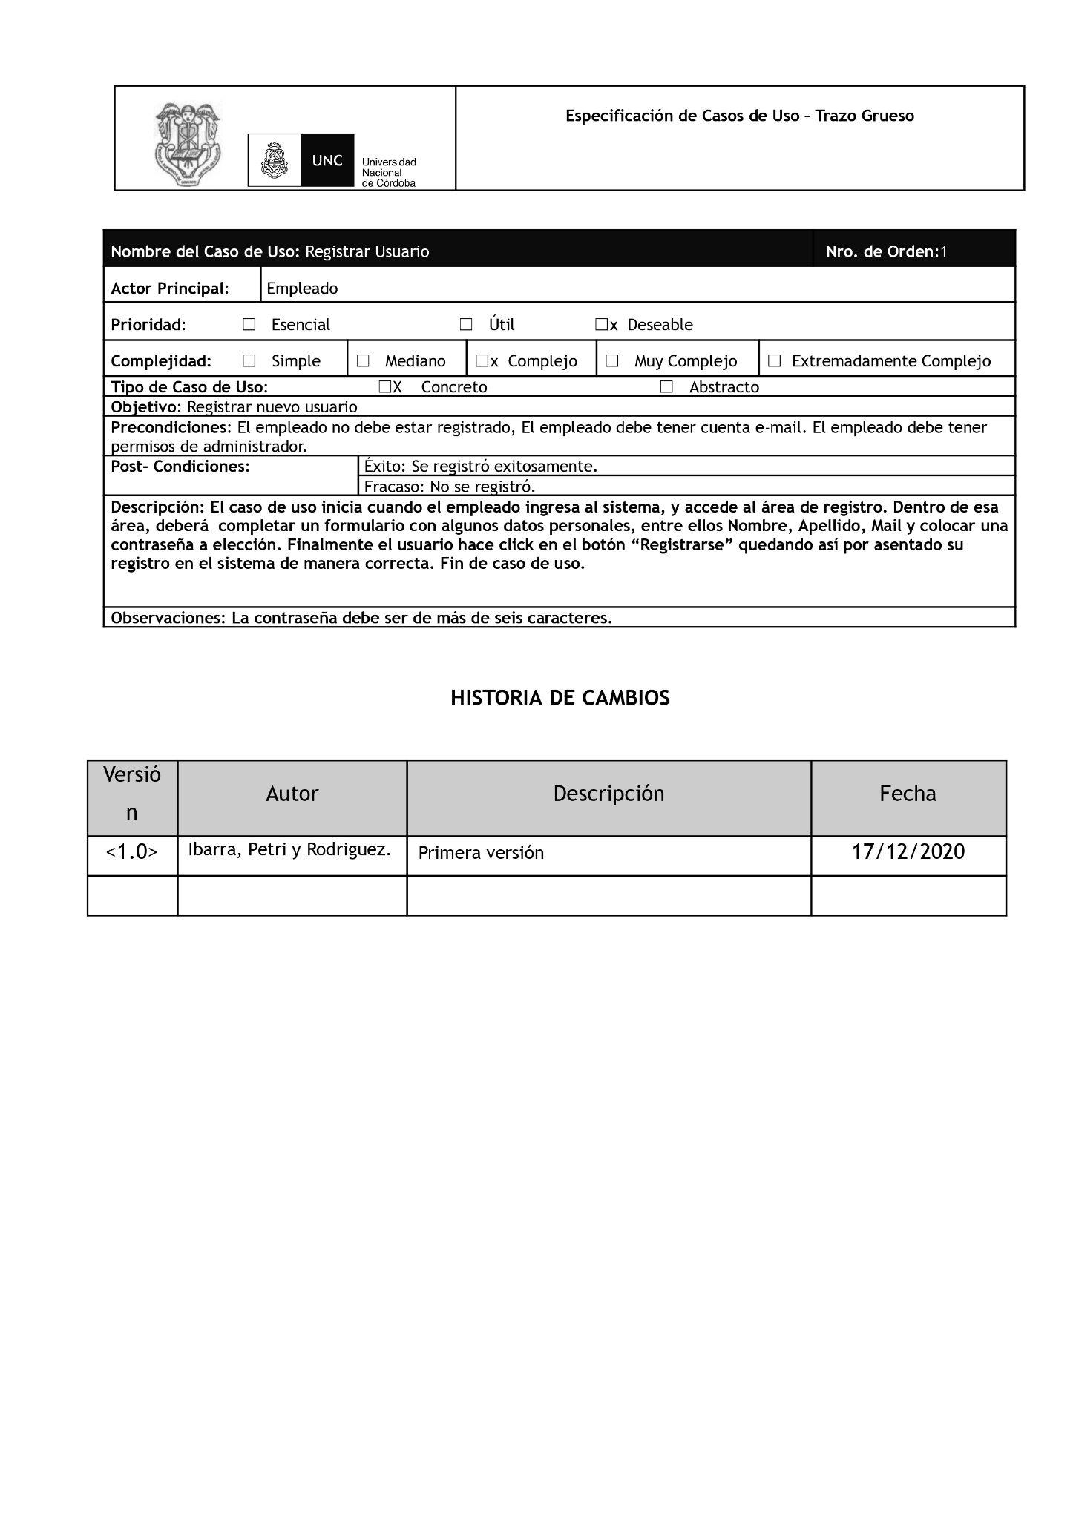

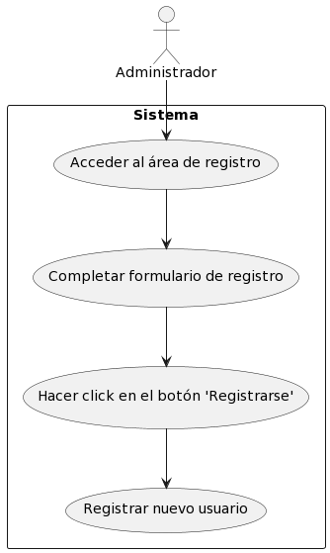

Caso de uso 2: Ingreso (Login)
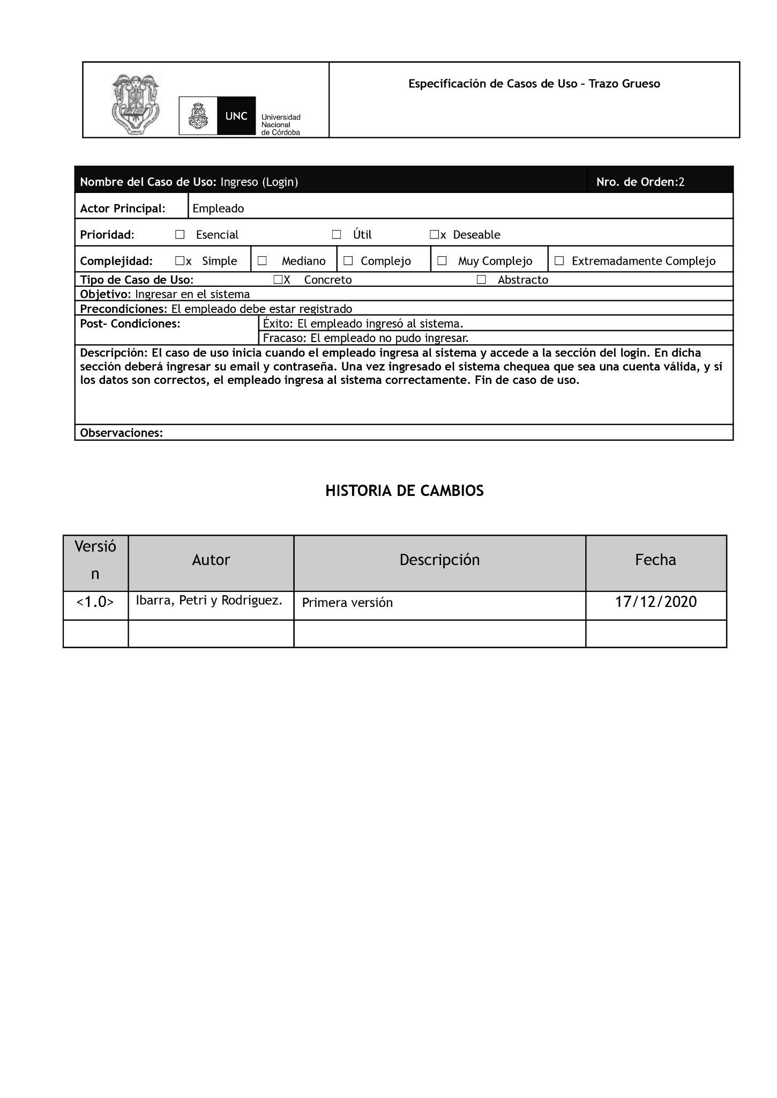

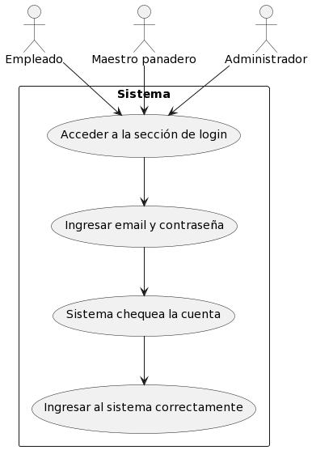

Caso de uso 3: Agregar nueva receta
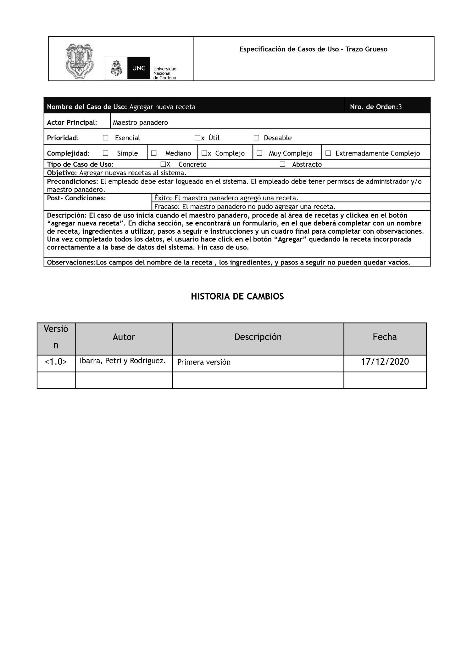
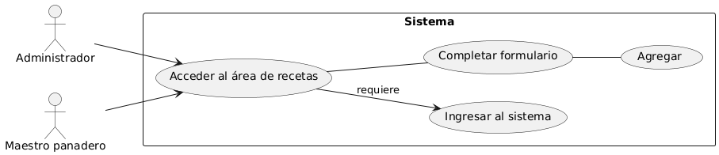

Caso de uso 4: Editar una receta existente
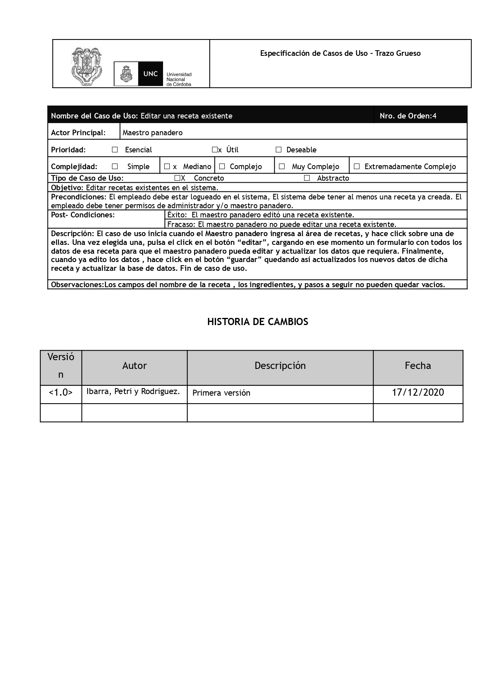
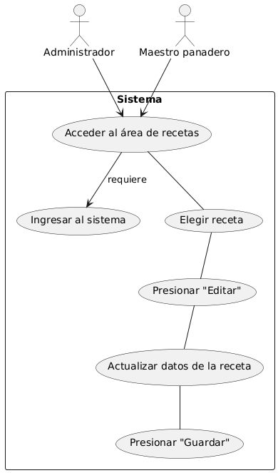

Caso de uso 5: Eliminar una receta existente
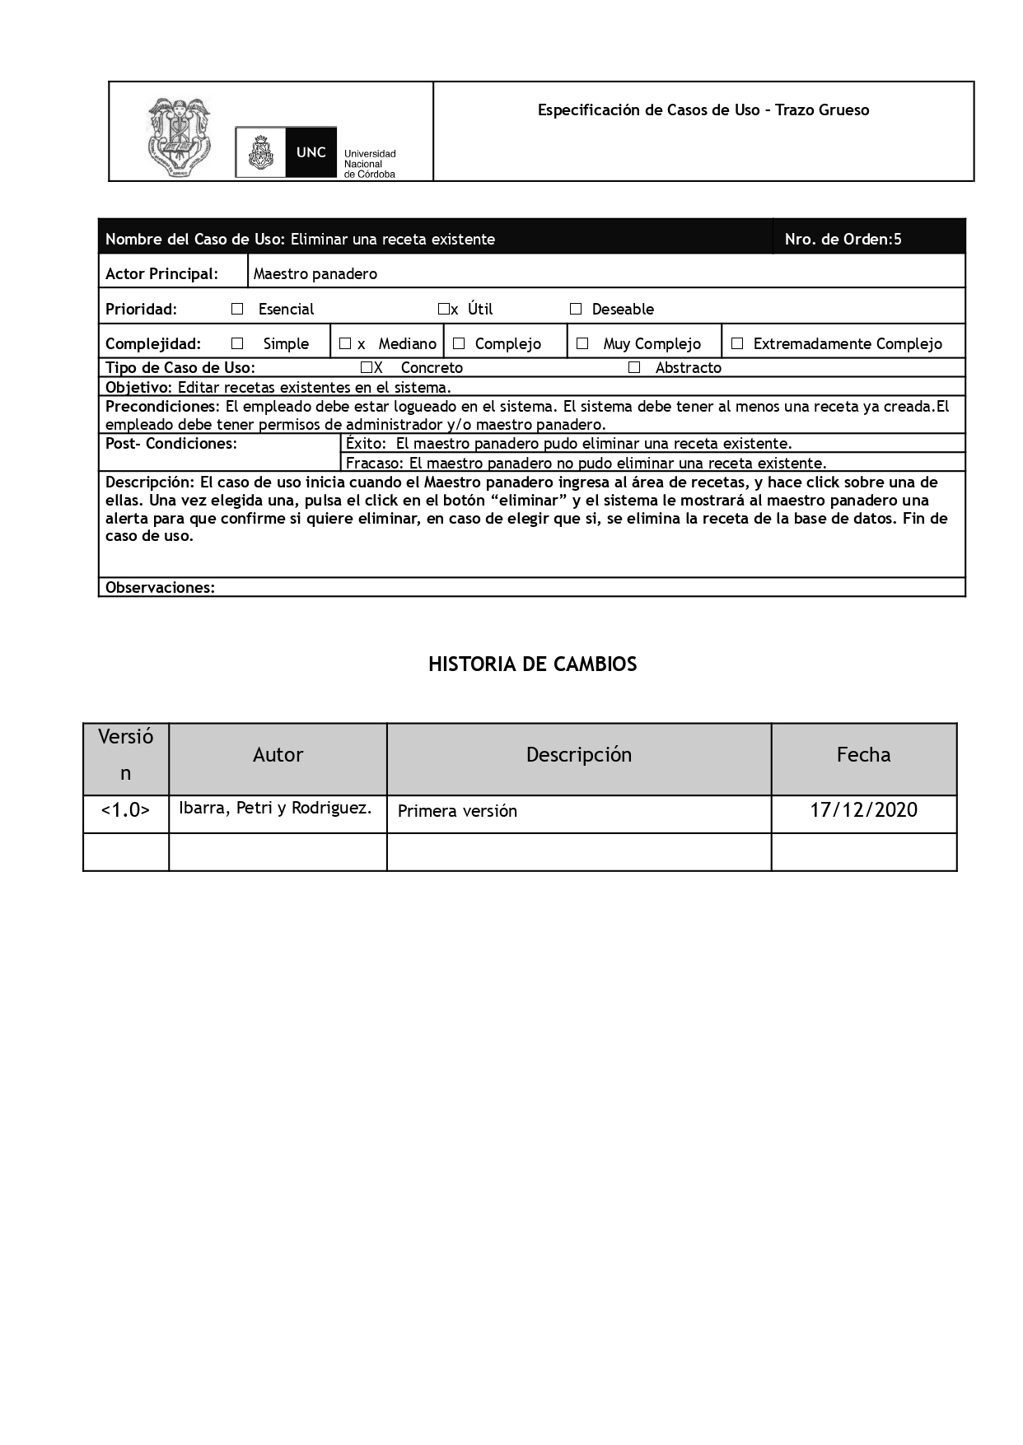
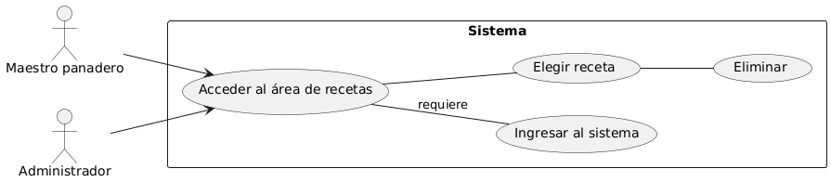

Caso de uso 6: Consultar receta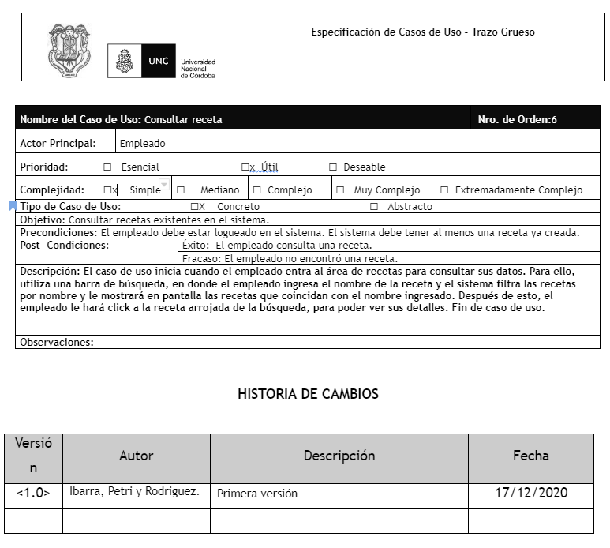
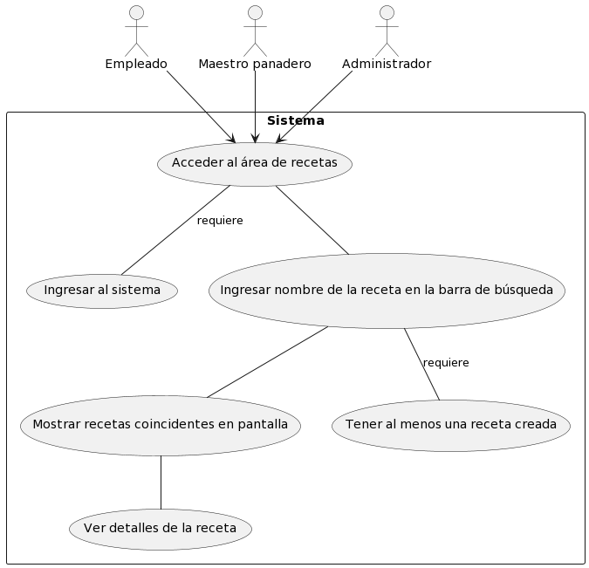

Caso de uso 7: Agregar insumo
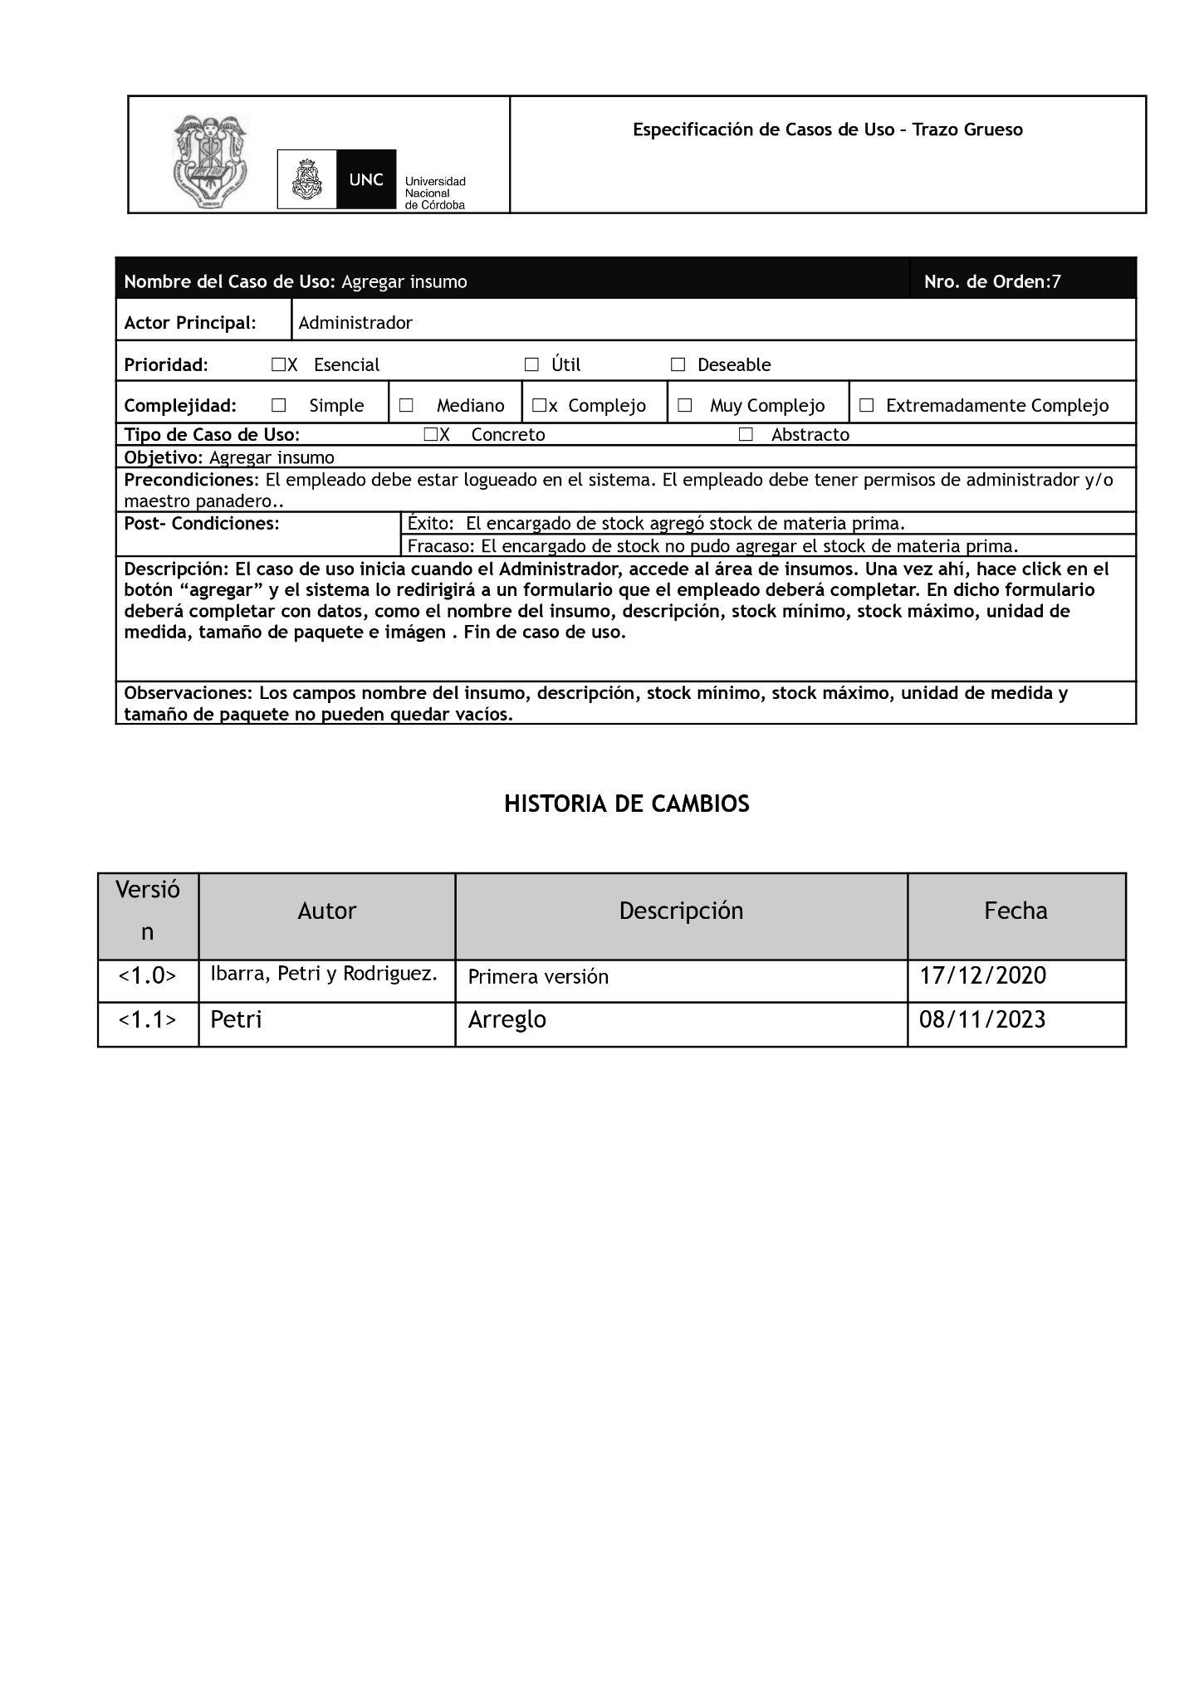

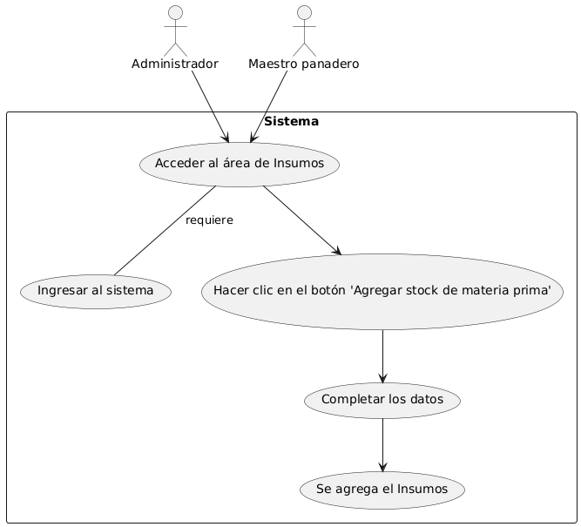

Caso de uso 8: Editar insumo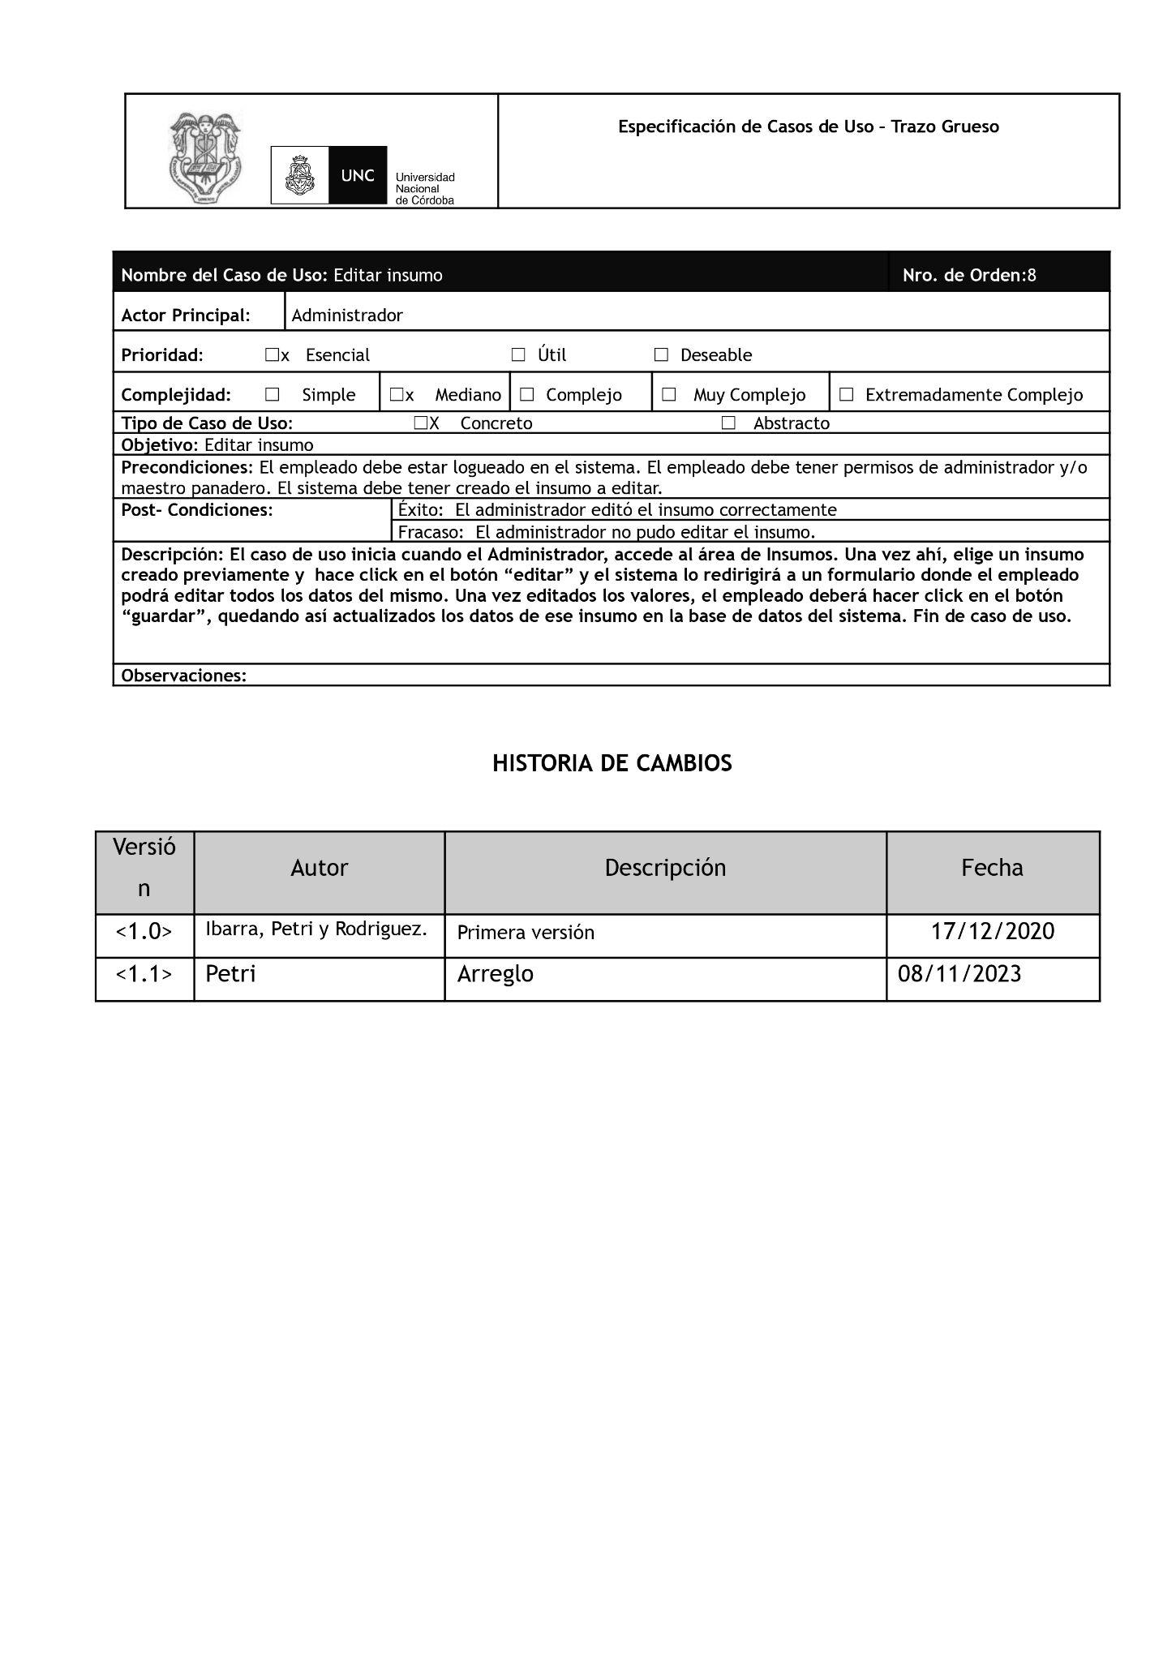
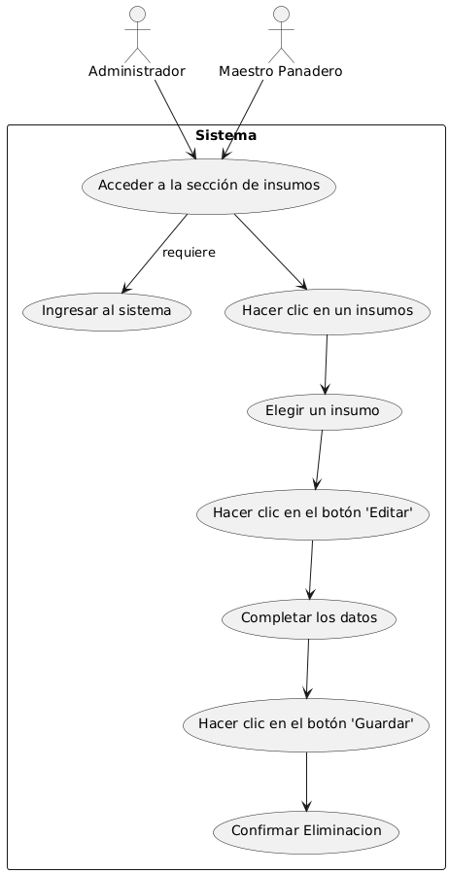

Caso de uso 9: Eliminar insumo
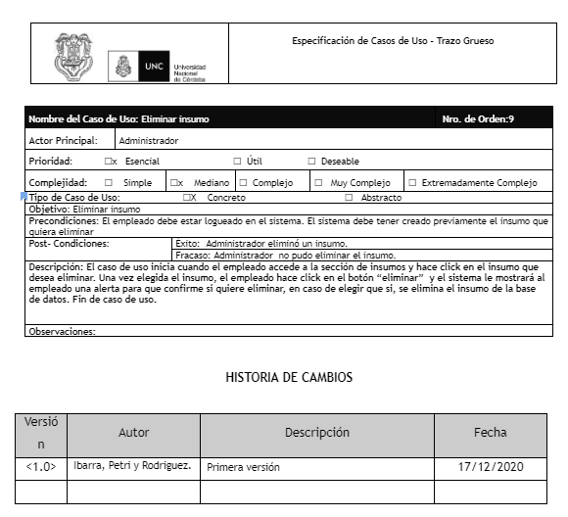
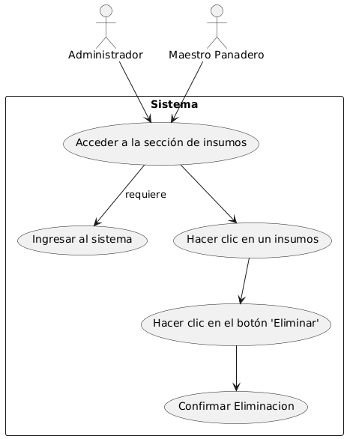

Caso de uso 10: Consultar insumos
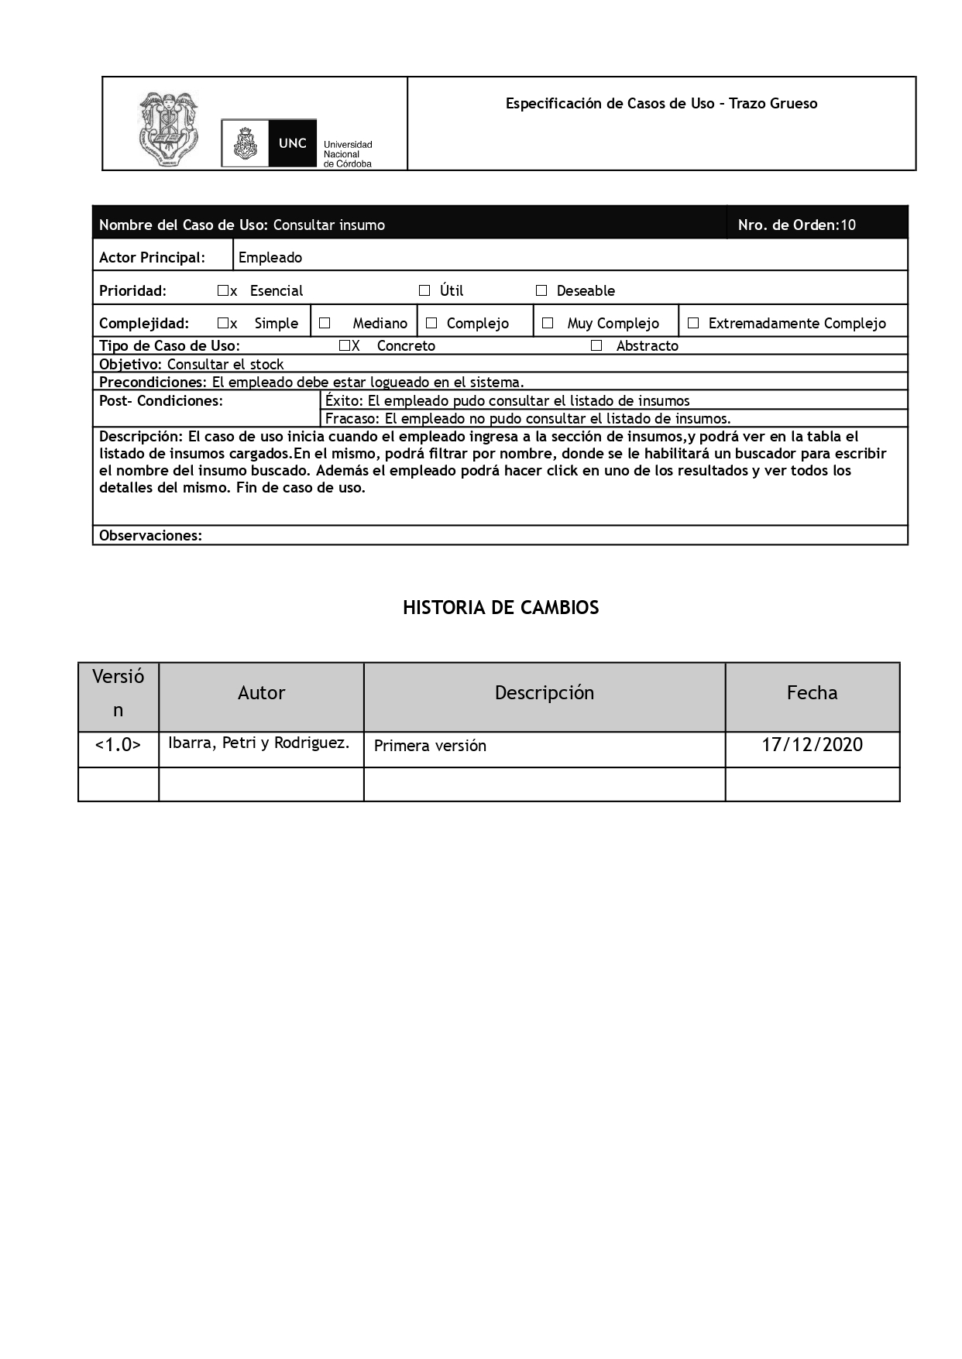
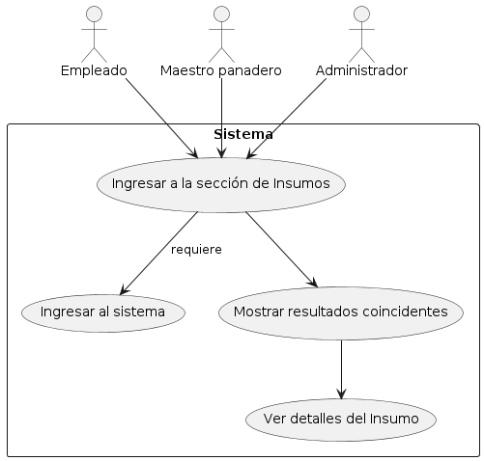

Caso de uso 11: Editar Usuario
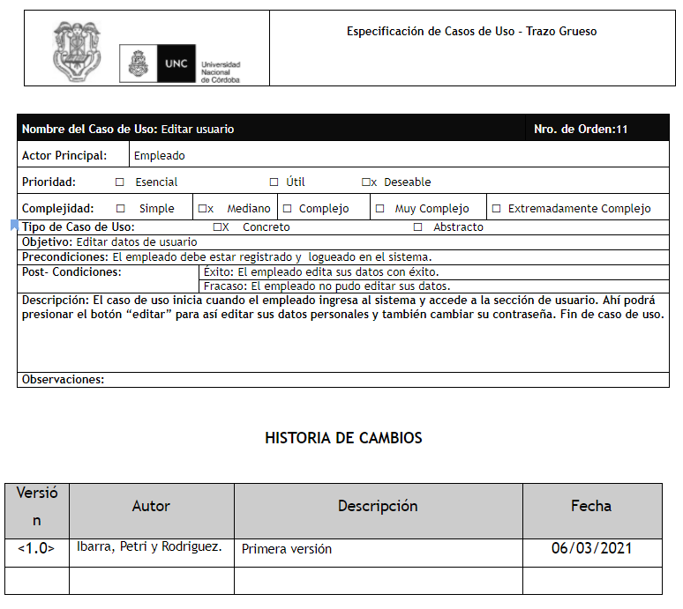
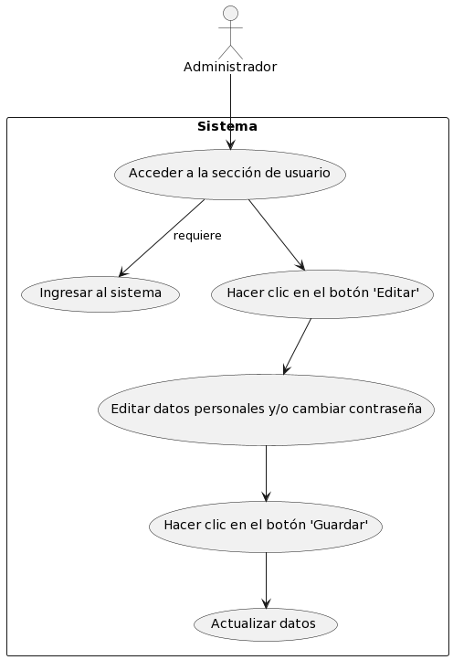

Caso de uso 12: Eliminar Usuario
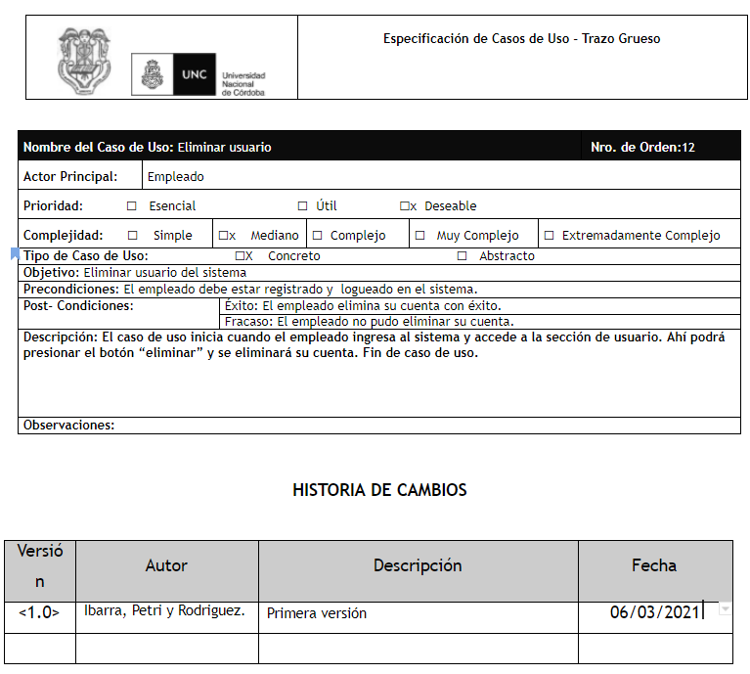
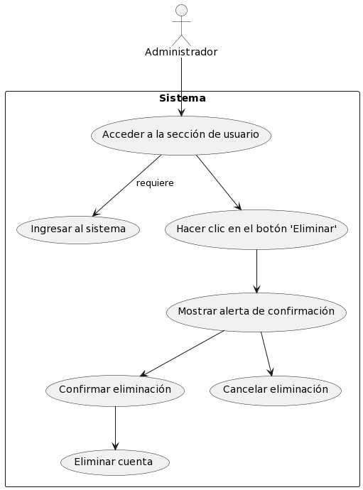

Caso de uso 13: Crear proveedor
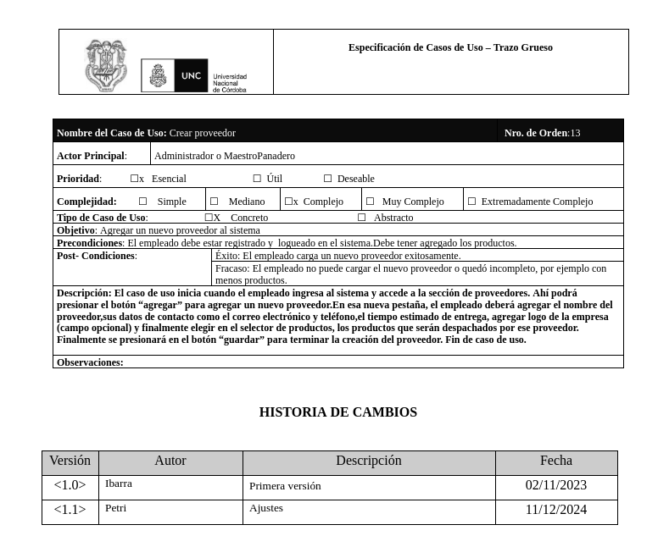

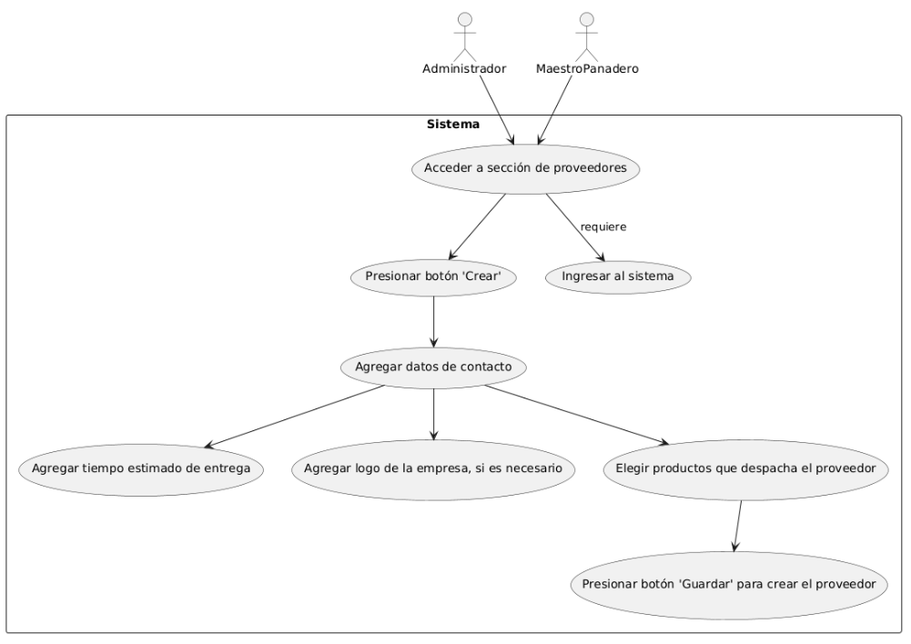

Caso de uso 14: Crear pedido
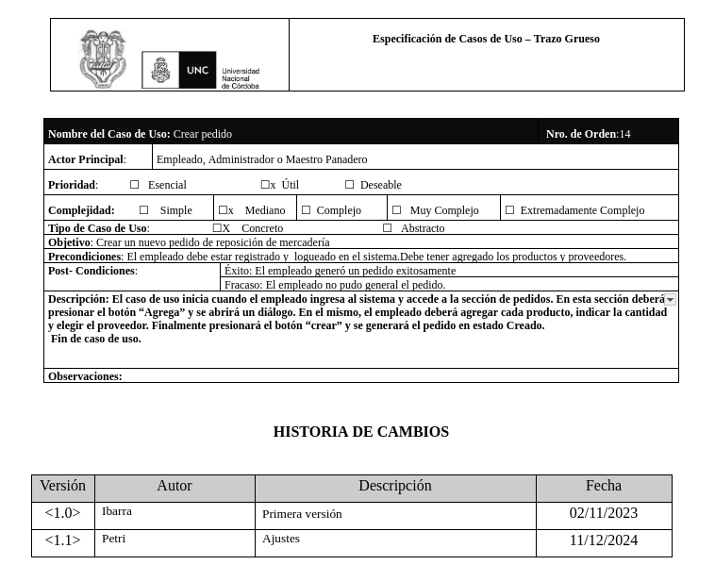
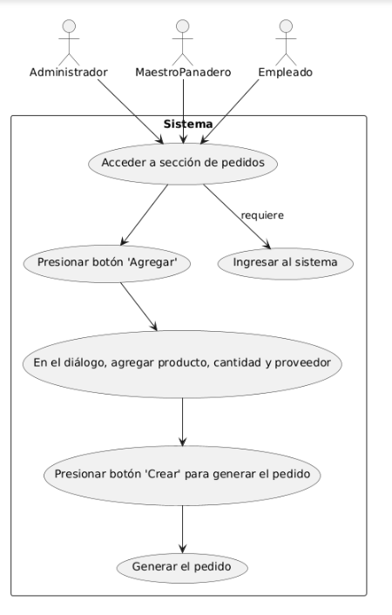

Caso de uso 15: Editar proveedor
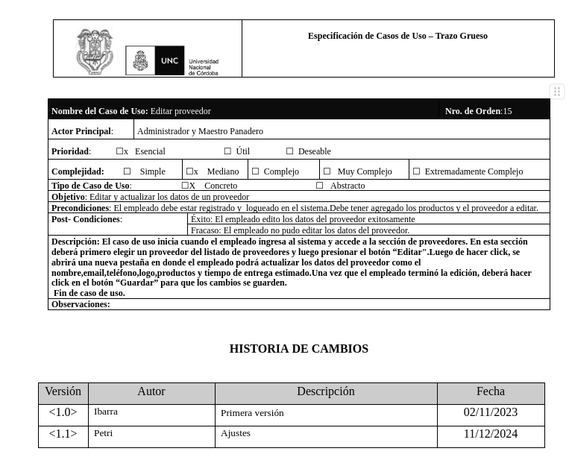

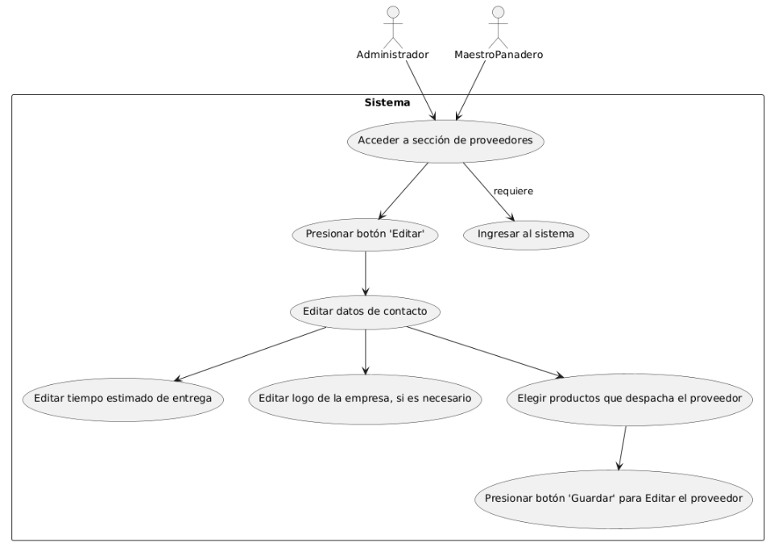

Caso de uso 16: Eliminar proveedor
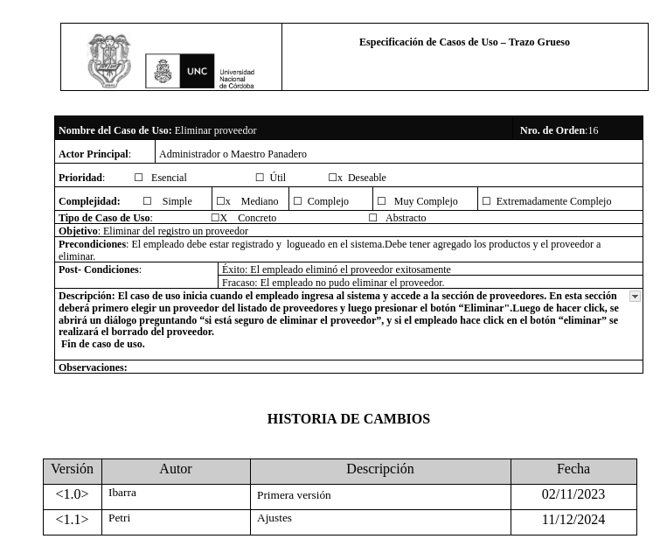
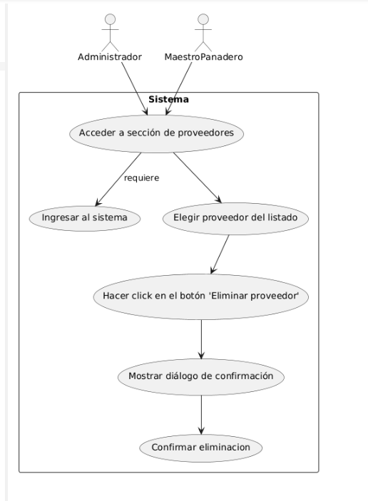

Caso de uso 17: Consultar proveedor
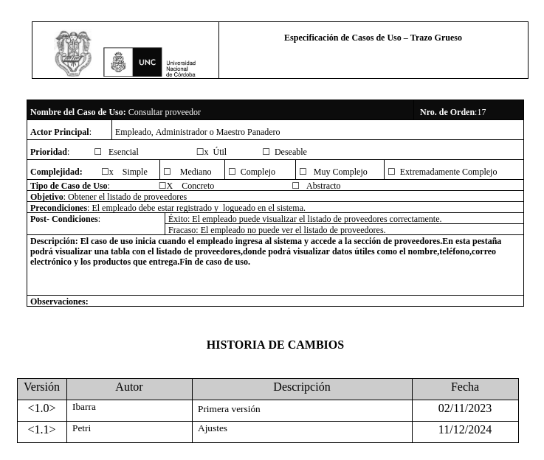
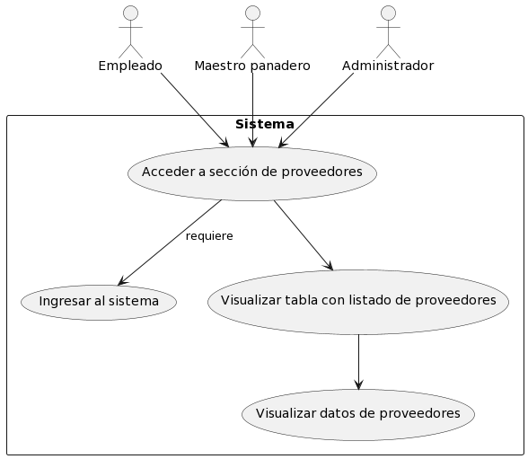

Caso de uso 18: Consultar pedido
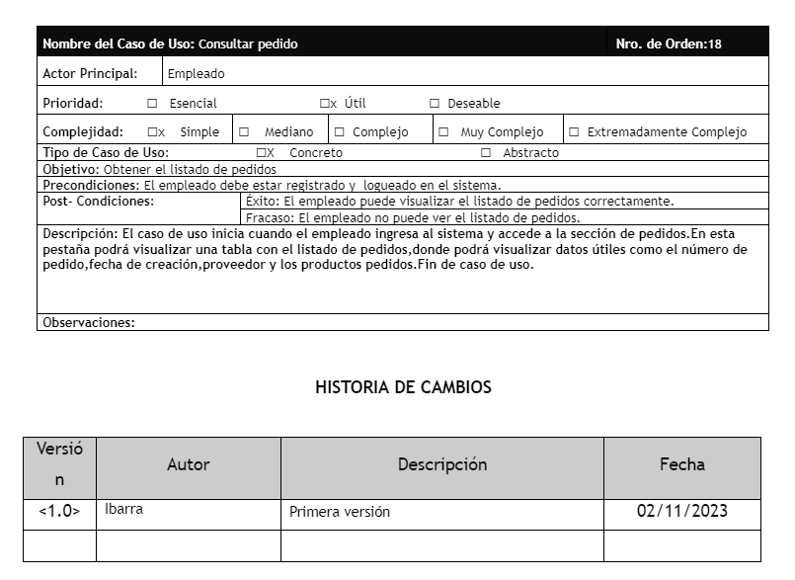
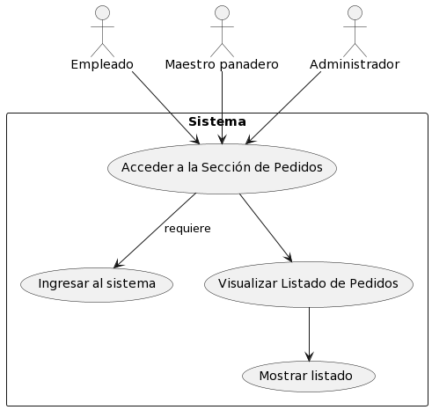

Caso de uso 19: Crear lote de insumos
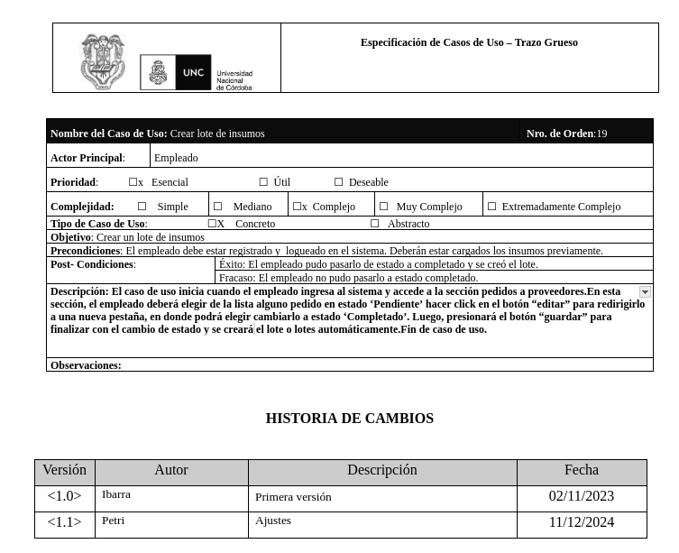
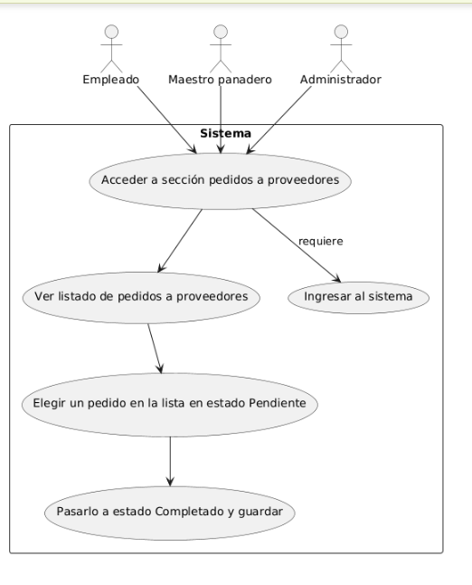

Caso de uso 20: Consultar lote de insumos
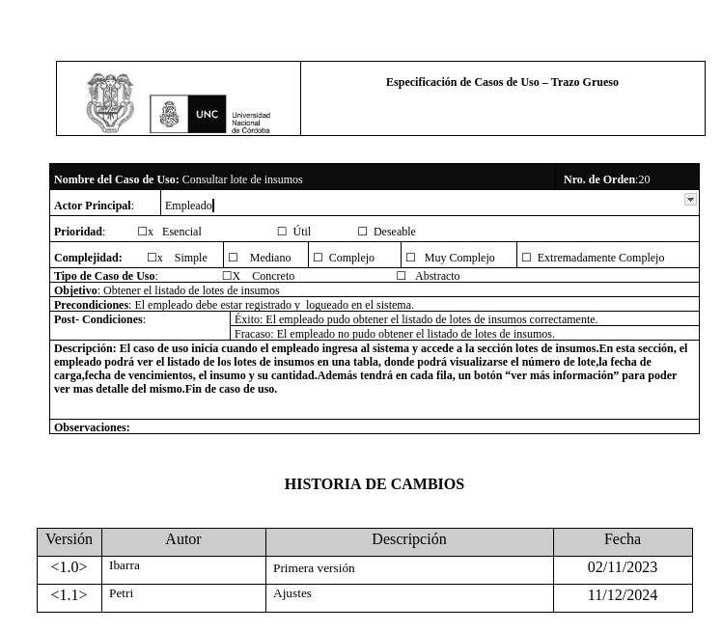
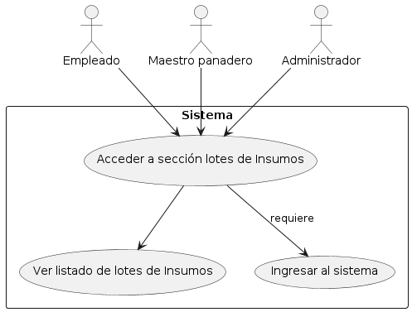

Caso de uso 21: Editar lote de insumos
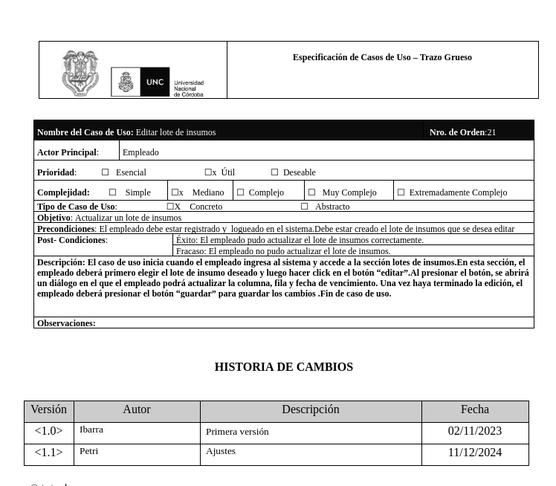
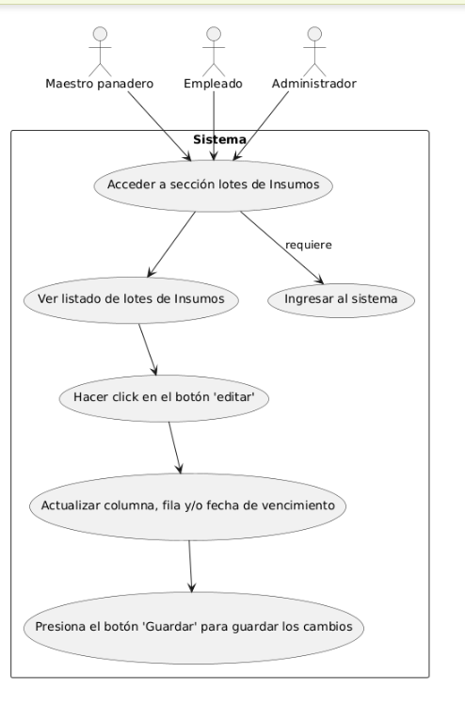

Caso de uso 22: Eliminar lote de insumos
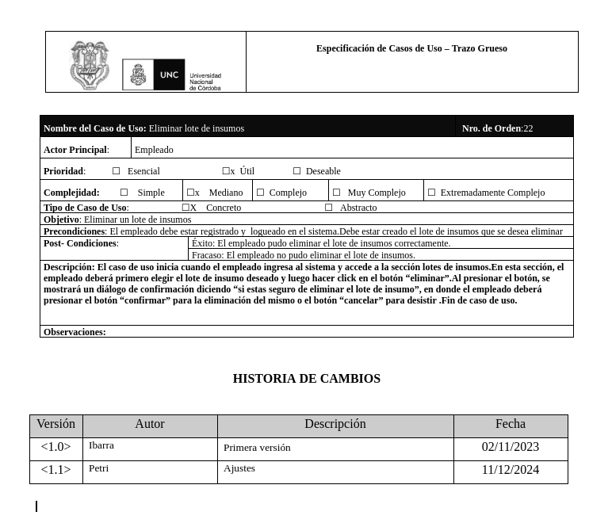
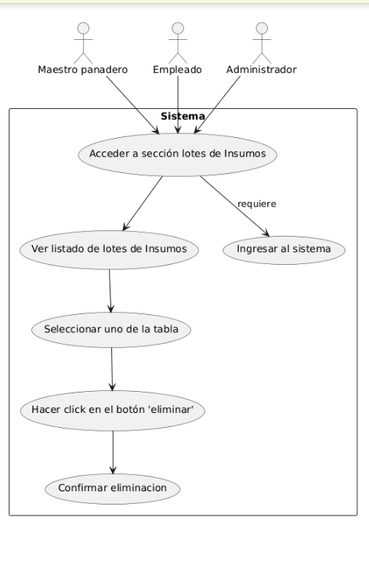

Caso de uso 23: Consulta de insumos por vencimiento próximo

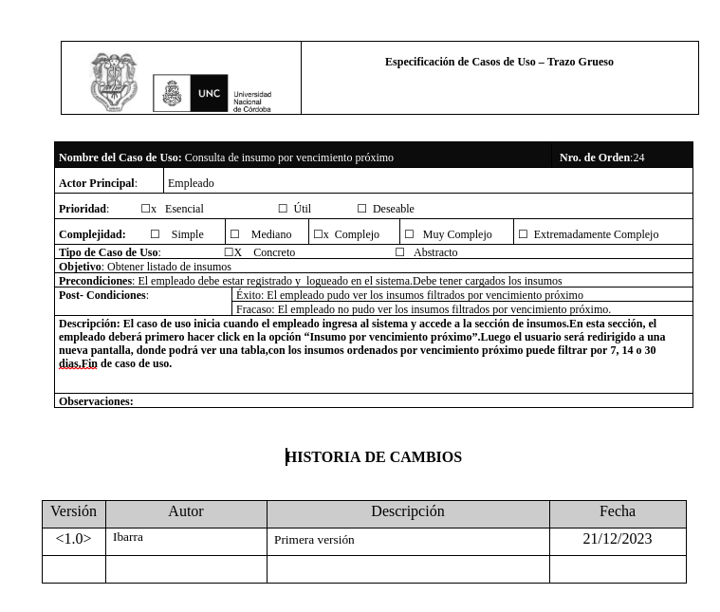

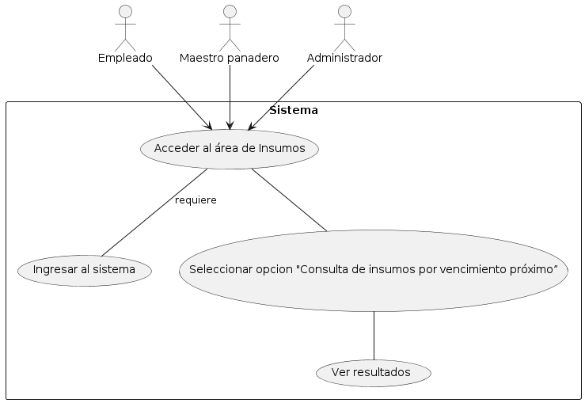

Caso de uso 24: Registro de insumos usados
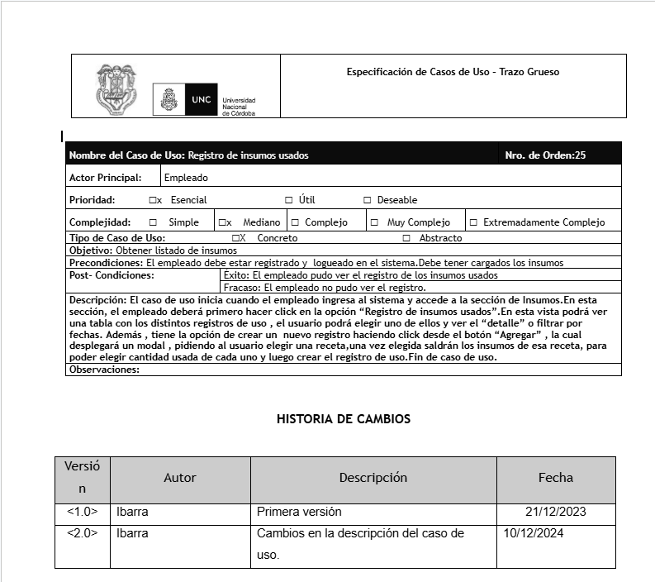

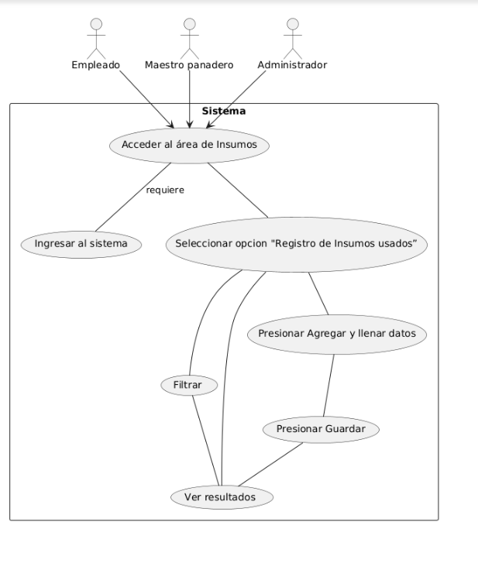

Caso de uso 25: Crear maquinaria
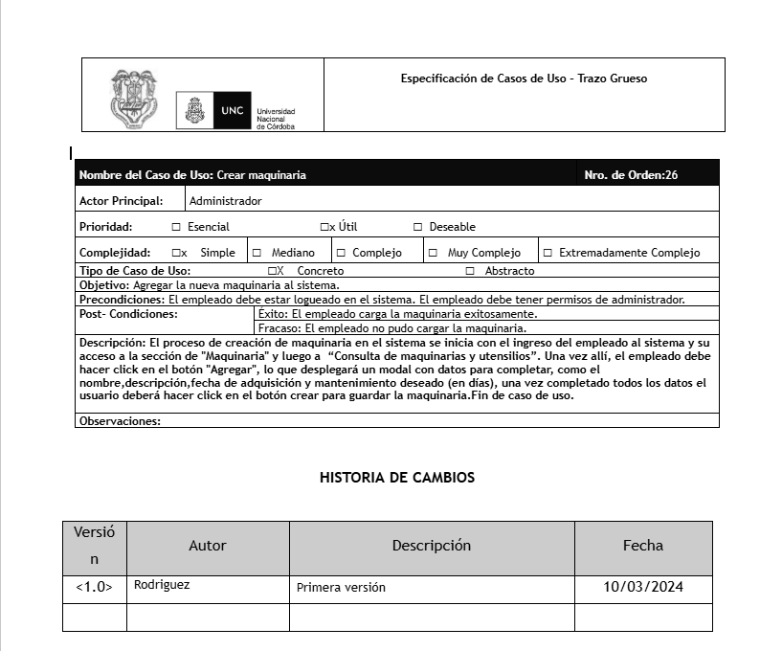

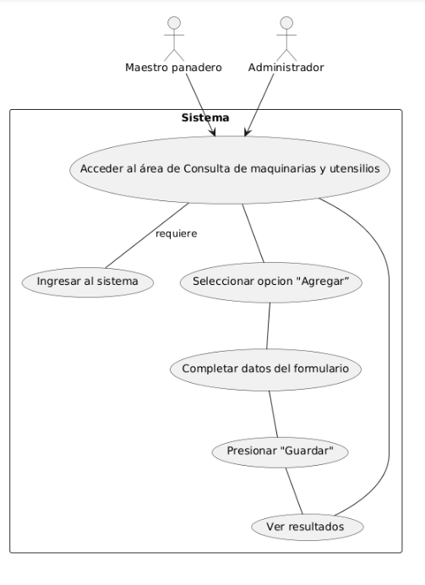

Caso de uso 26: Consultar maquinaria
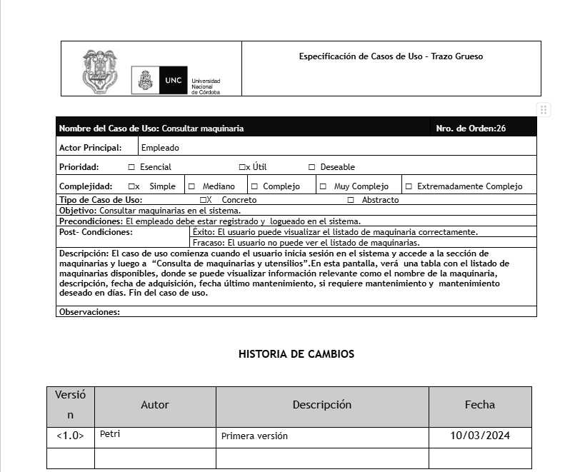

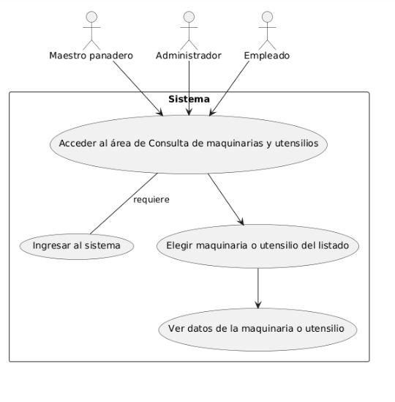

Caso de uso 27: Editar maquinaria
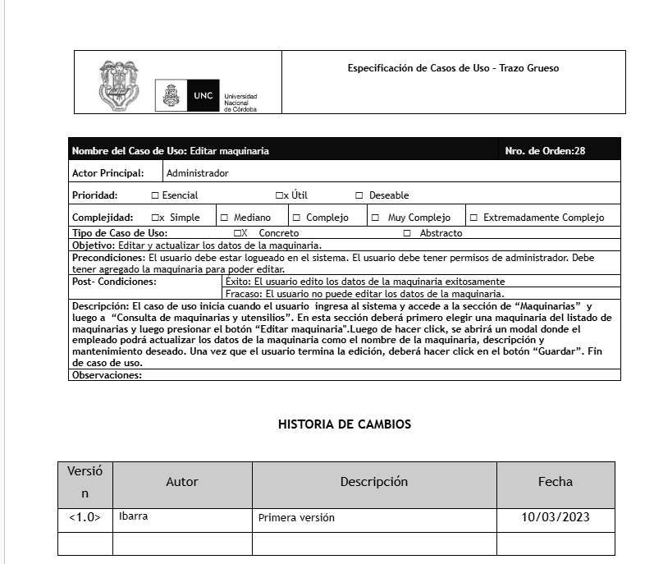
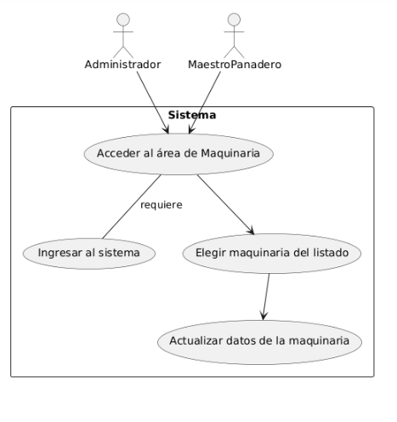

Caso de uso 28: Eliminar maquinaria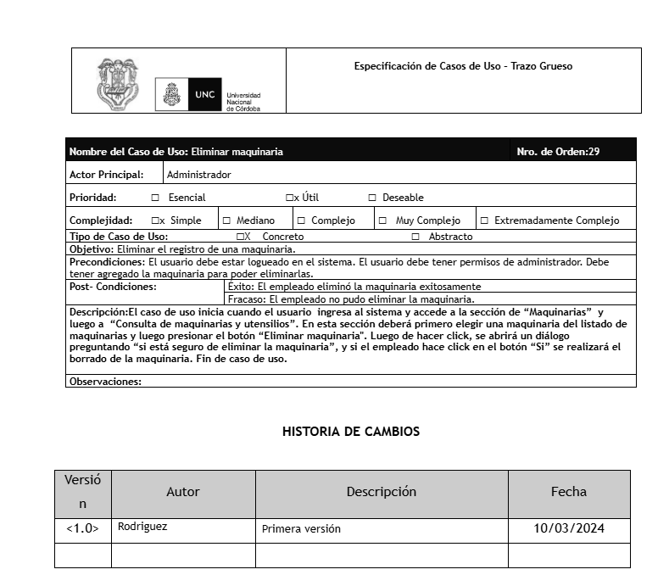
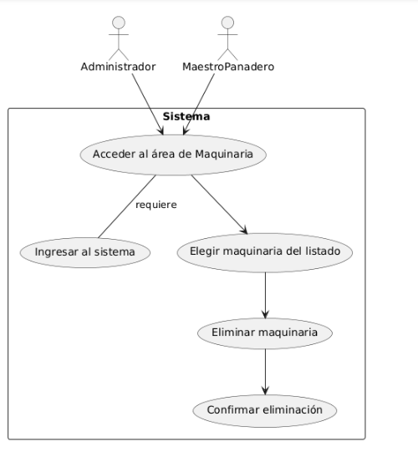

Caso de uso 29: Crear desperdicio de inventario
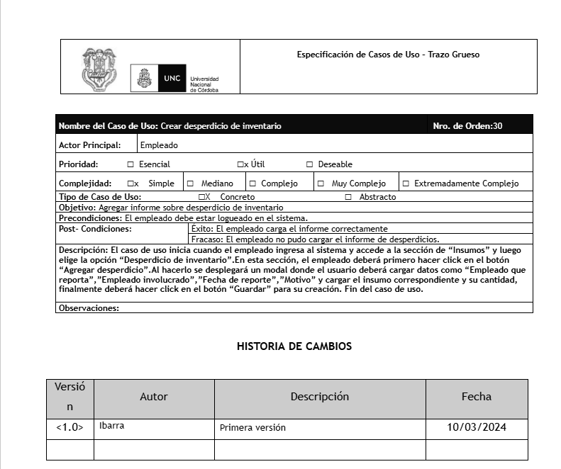

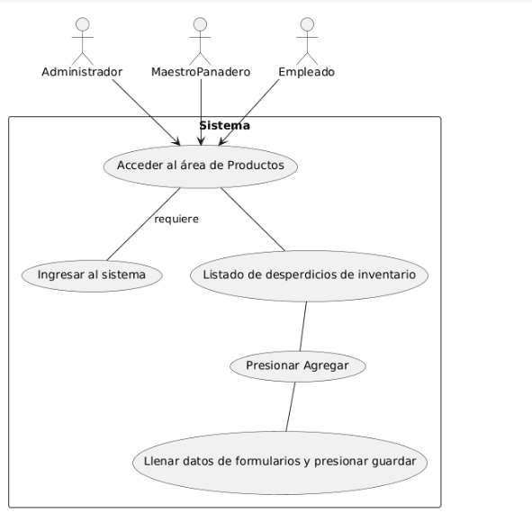

Caso de uso 30: Consultar desperdicio de inventario
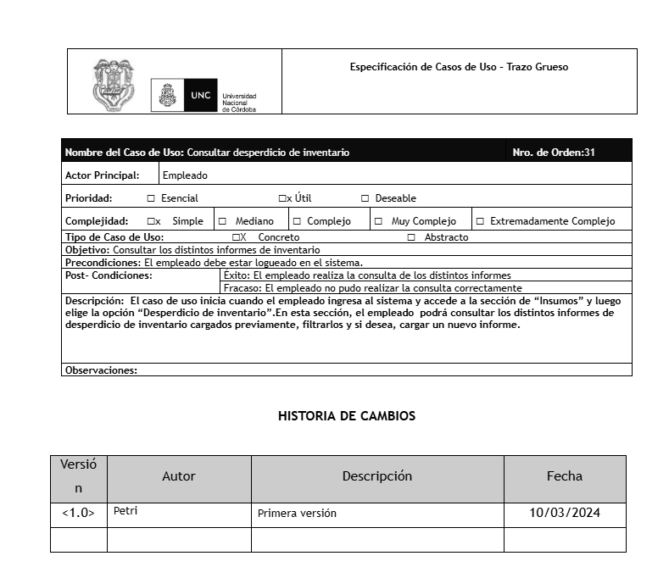

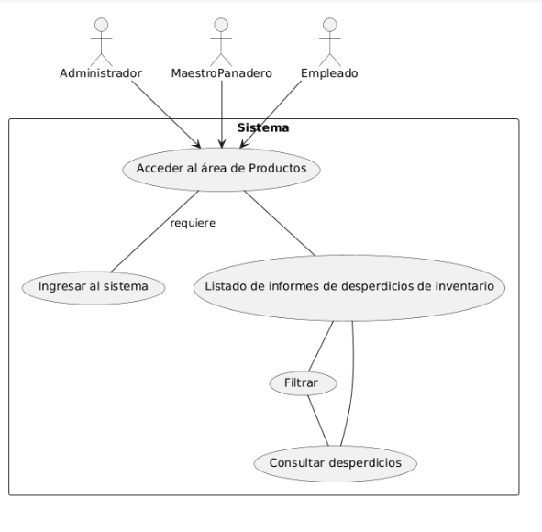

Caso de uso 31: Editar desperdicio de inventario
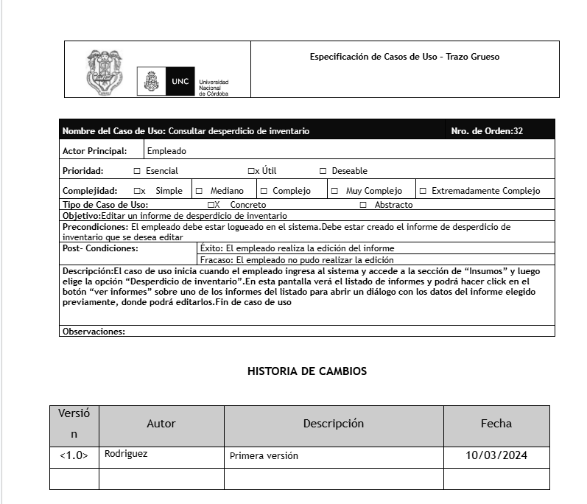

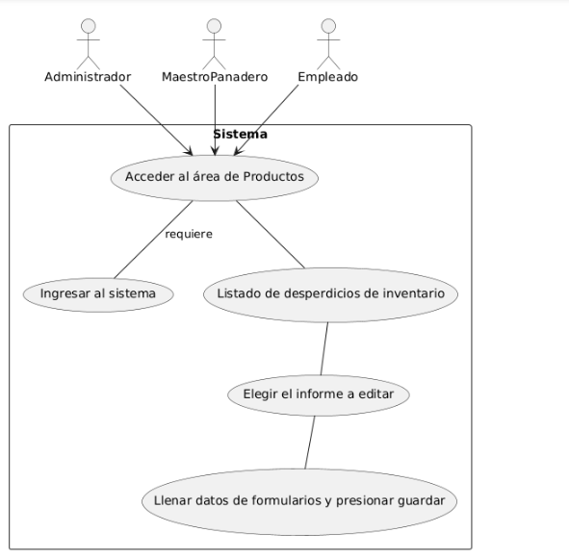

Caso de uso 32: Gestión y mantenimiento de maquinarias
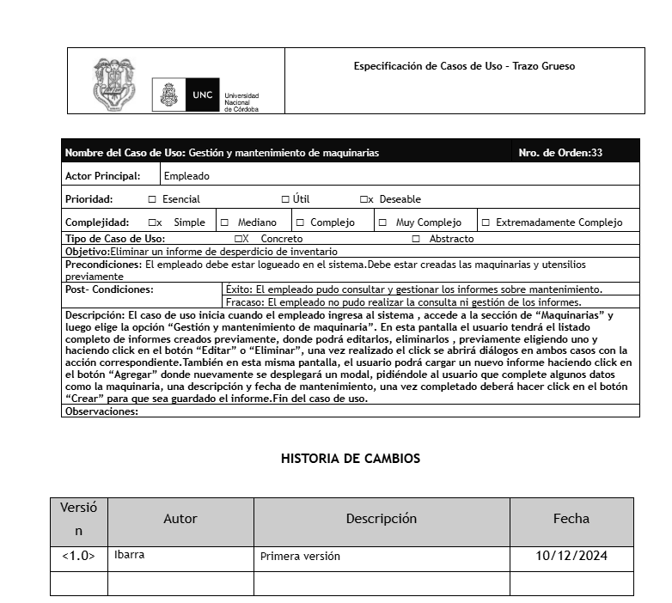

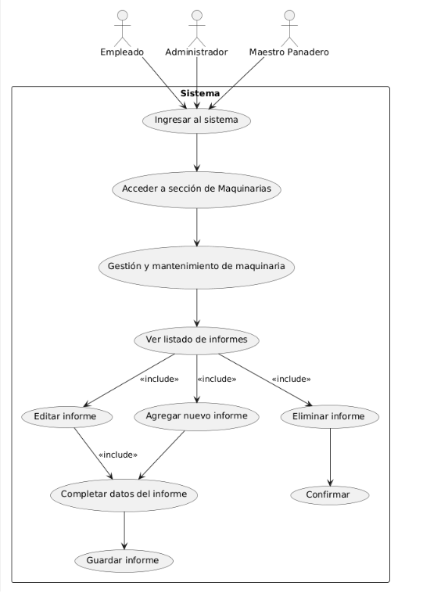

Caso de uso 33: Consultar eficiencia de producción
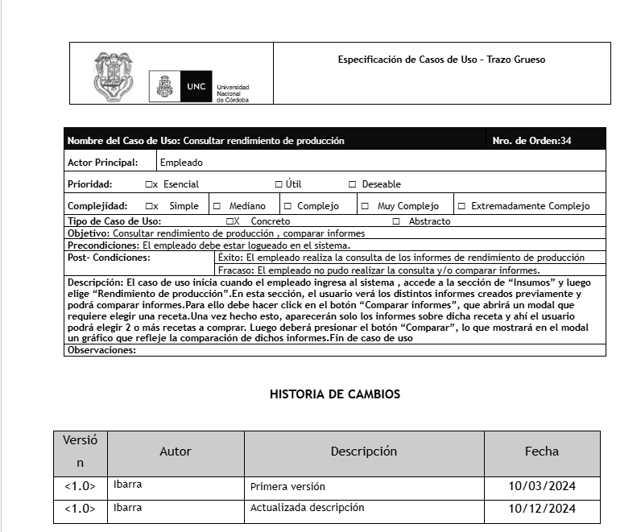

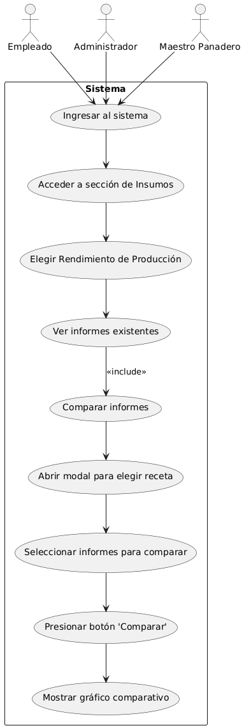

Caso de uso 34: Agregar informe de eficiencia de producción
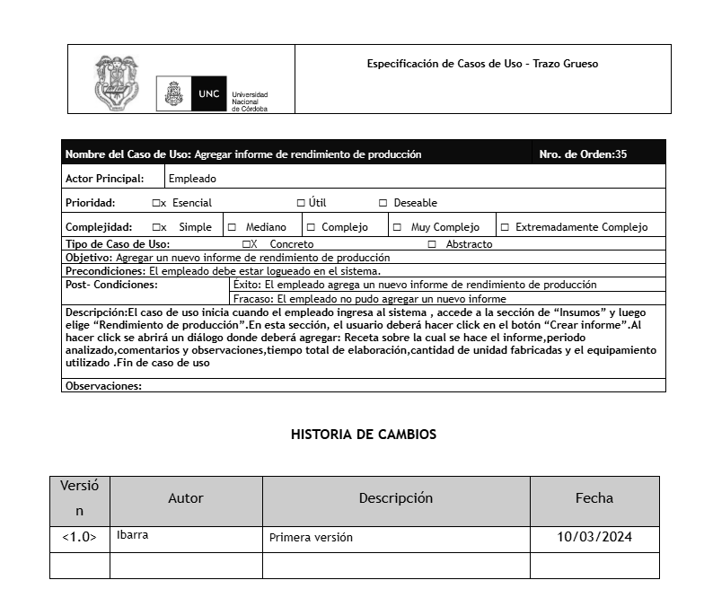

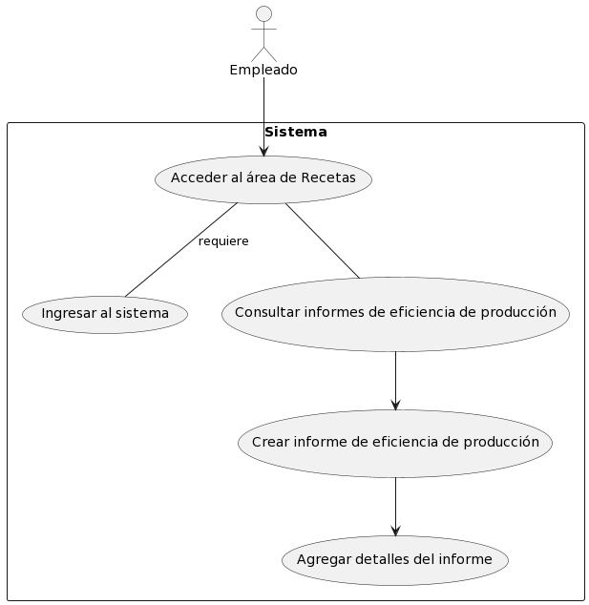

Caso de uso 35: Consultar Usuarios
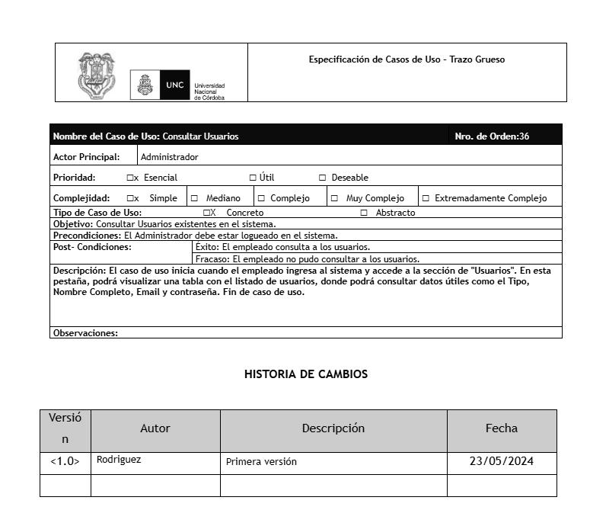

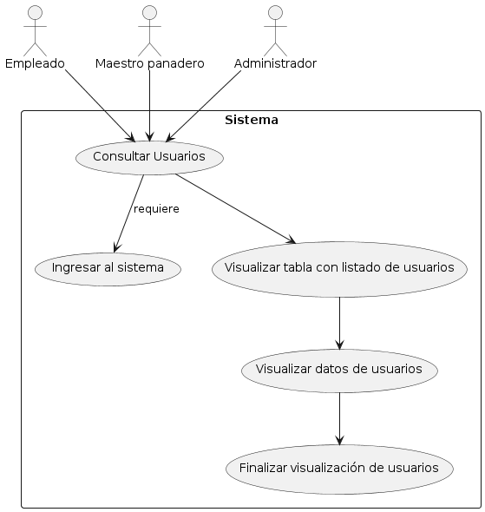

Caso de uso 36: Informes sobre pedido a proveedor

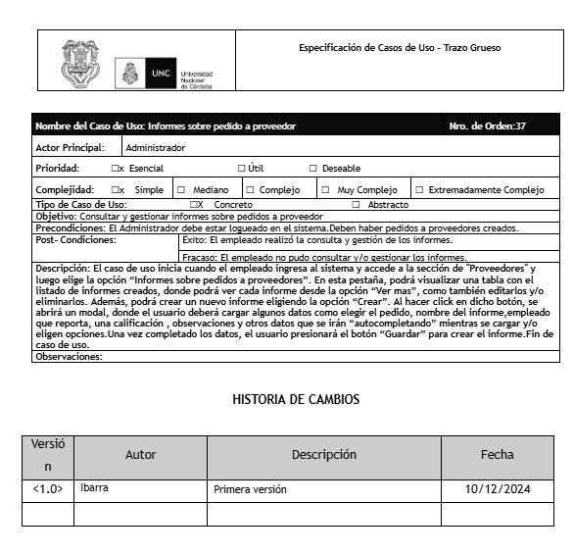

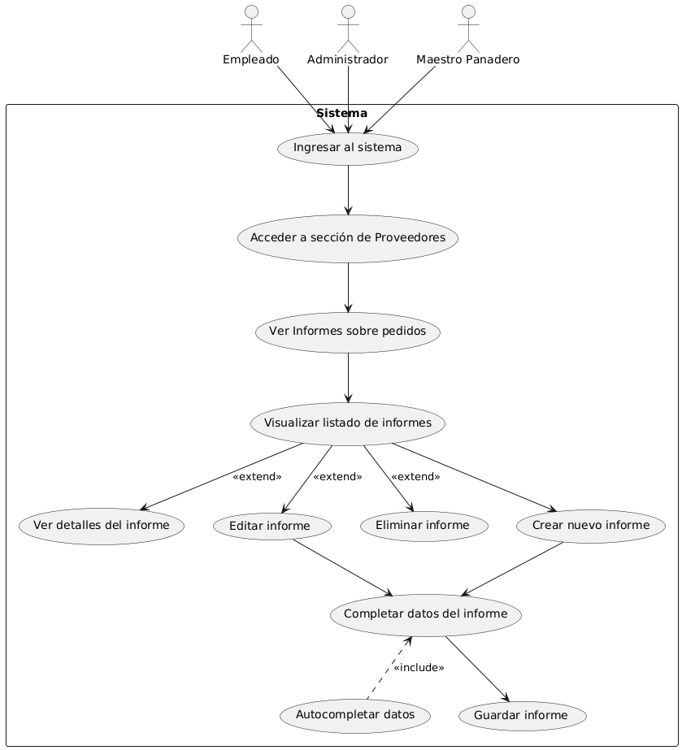

Caso de uso 37: Editar pedido
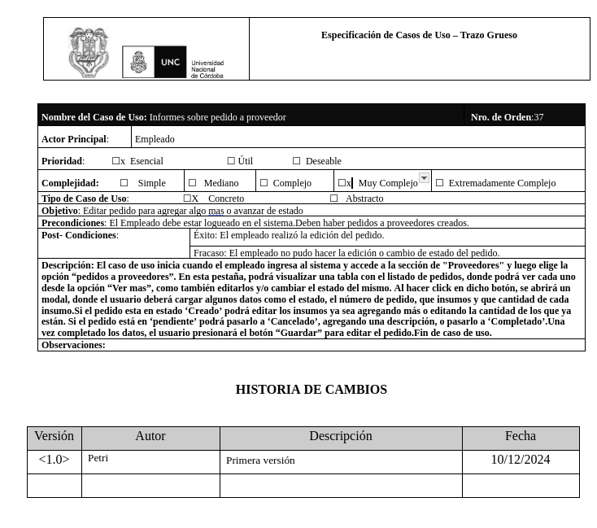

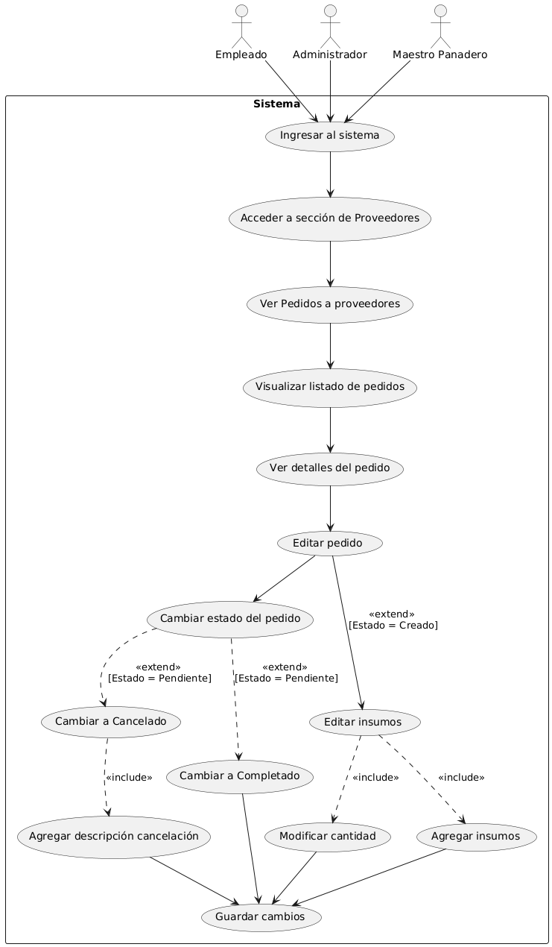

5.4 Diagrama de casos de usos general del sistema

